2015年（新课标1卷）理综（物理部分）
一、选择题：本大题共8个小题，每小题6分。在每小题给出的四个选项中，第14-18题只有一个项目符合题目要求，第19-21题有多项符合题目要求。全部选对得6分，选对但不全的得3分，有选错的得0分。
14．两相邻匀强磁场区域的磁感应强度大小不同、方向平行。一速度方向与磁感应强度方向垂直的带电粒子（不计重力），从较强磁场区域进入到较弱磁场区域后，粒子的
A．轨道半径减小，角速度增大 B．轨道半径减小，角速度减小
C．轨道半径增大，角速度增大 D．.轨道半径增大，角速度减小
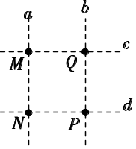
15．如图，直线a、b和c、d是处于匀强电场中的两组平行线，M、N、P、Q是它们的交点，四点处的电势分别为φ_{M}、φ_{N}、φ_{P}、φ_{Q}。一电子由M点分别运动到N点和P点的过程中，电场力所做的负功相等，则
A．直线a位于某一等势面内，φ_{M} > φ_{Q}
B．直线c位于某一等势面内，φ_{M} > φ_{N}
C．若电子有M点运动到Q点，电场力做正功
D．若电子有P点运动到Q点，电场力做负功
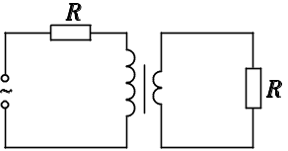
16．一理想变压器的原、副线圈的匝数比为3:1，在原、副线圈的回路中分别接有阻值相同的电阻，原线圈一侧接在电压为220V的正弦交流电源上，如图所示。设副线圈回路中电阻两端的电压为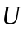，原、副线圈回路中电阻消耗的功率的比值为k，则
A．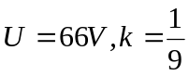 B．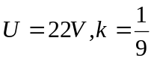
C．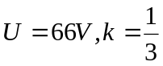 D．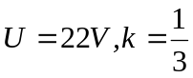
17．如图，一半径为R，粗糙程度处处相同的半圆形轨道竖直固定放置,直径POQ水平。一质量为m的质点自P点上方高度R处由静止开始下落，恰好从P点进入轨道。质点滑到轨道最低点N时，对轨道的压力为4mg，g为重力加速度的大小。用W表示质点从P点运动到N点的过程中客服摩擦力所做的功。则
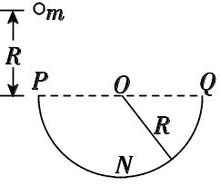
A．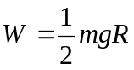，质点恰好可以到达Q点
B．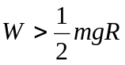，质点不能到达Q点
C．，质点到达Q后，继续上升一段距离
D．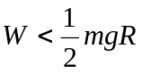，质点到达Q后，继续上升一段距离
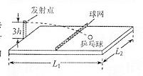
18．一带有乒乓球发射机的乒乓球台如图所示。水平台面的长和宽分别为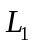和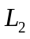，中间球网高度为h.发射机安装于台面左侧边缘的中点，能以不同速率向右侧不同方向水平发射乒乓球，发射点距台面高度为3h。不计空气的作用，重力加速度大小为g。若乒乓球的发射速率v在某范围内，通过选择合适的方向，就能使乒乓球落到球网右侧台面上，则v的最大取值范围是
A．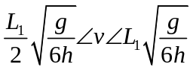 B．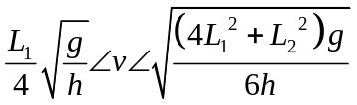
C．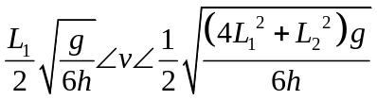 D．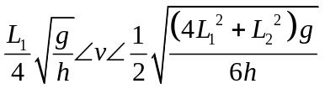
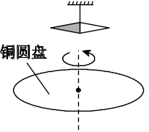
19．1824年，法国科学家阿拉果完成了著名的“圆盘实验”实验中将一铜圆盘水平放置，在其中心正上方用柔软细线悬挂一枚可以自由旋转的磁针，如图所示。实验中发现，当圆盘在磁针的磁场中绕过圆盘中心的竖直轴旋转时，磁针也随着一起转动起来，但略有滞后。下列说法正确的是
A．圆盘上产生了感应电动势 B．圆盘内的涡电流产生的磁场导致磁针转动
C．在圆盘转动过程中，磁针的磁场穿过整个圆盘的磁通量发生了变化
D．在圆盘中的自由电子随圆盘一起运动形成电流，此电流产生的磁场导致磁针转动
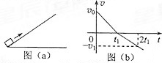
20．如图（a），一物块在t=0时刻滑上一固定斜面，其运动的ν-t图线如图（b）所示。若重力加速度及图中的ν₀，ν_{1，}t₁均为已知量，则可求出
A．斜面的倾角
B．物块的质量
C．物块与斜面间的动摩擦因数
D．物块沿斜面向上滑行的最大高度
21．我国发射的“嫦娥三号”登月探测器靠近月球后，现在月球表面的附近近似圆轨道上绕月运行；然后经过一系列过程，再离月面4m高处做一次悬停（可认为是相对于月球静止）；最后关闭发动机，探测器自由下落。已知探测器的质量约为1.3x10³ Kg，地球质量约为月球的81倍，地球半径约为月球的3.7倍，地球表面的重力加速大约为9.8m/s²，则此探测器
A．在着陆前的瞬间，速度大小约为8.9m/s
B．悬停时受到 的反冲作用力约为2x10³N
C．从离开近月圆轨道到着陆这段时间内，机械能守恒
D．在近月圆轨道上运行的线速度小于人造卫星在近地圆轨道上运行的线速度

二、非选择题
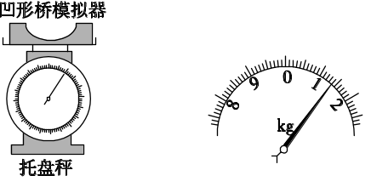
22．(6分) 某物理小组的同学设计了一个粗制玩具小车通过凹形桥最低点时的速度的实验。所用器材有：玩具小车、压力式托盘秤、凹形桥模拟器（圆弧部分的半径为R=0.20m）。
完成下列填空：
- 将凹形桥模拟器静置于托盘秤上，如图（a）所示，托盘秤的示数为1.00kg；
- 将玩具小车静置于凹形桥模拟器最低点时，托盘秤的示数如图（b）所示，该示数为_____kg;
- 将小车从凹形桥模拟器某一位置释放，小车经过最低点后滑向另一侧，此过程中托盘秤的最大示数为m；多次从同一位置释放小车，记录各次的m值如下表所示：
序号 | 1 | 2 | 3 | 4 | 5
m（kg） | 1.80 | 1.75 | 1.85 | 1.75 | 1.90
- 根据以上数据，可求出小车经过凹形桥最低点时对桥的压力为_____N；小车通过最低点时的速度大小为_______m/s。（重力加速度大小取9.80m/s² ，计算结果保留2位有效数字）
23．(9分)图(a)为某同学改装和校准毫安表的电路图，其中虚线框内是毫安表的改装电路。
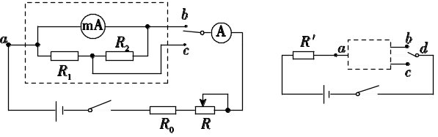
(a) (b)

(1)已知毫安表表头的内阻为100Ω，满偏电流为1mA；R₁和R₂为阻值固定的电阻。若使用a和b两个接线柱，电表量程为3mA；若使用a和c两个接线柱，电表量程为10mA。由题给条件和数据，可求出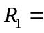 Ω，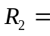 Ω。
(2)现用—量程为3mA、内阻为150Ω的标准电流表对改装电表的3mA挡进行校准，校准时需选取的刻度为0.5、1.0、1.5、2.0、2.5、3.0mA。电池的电动势为1.5V，内阻忽略不计；定值电阻R₀有两种规格， 阻值分别为300Ω和1000Ω；滑动变阻器R有两种规格，最大阻值分别为750Ω和3000Ω。则R₀应选用阻值为 Ω的电阻，R应选用最大阻值为 Ω的滑动变阻器。
(3)若电阻R₁和R₂中有一个因损坏而阻值变为无穷大，利用图（b) ₎的电路可以判断出损坏的电阻。图（b)中的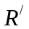为保护电阻，虚线框内未画出的电路即为图(a) 虚线框内的电路。则图中的d点应和接线柱 (填”b”或”c”)相连。判断依据是： 。
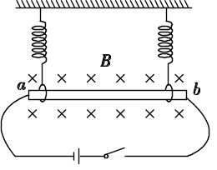
24．(12分) 如图，一长为10cm的金属棒ab用两个完全相同的弹簧水平地悬挂在匀强磁场中；磁场的磁感应强度大小为0.1T，方向垂直于纸面向里；弹簧上端固定，下端与金属棒绝缘，金属棒通过开关与一电动势为12V的电池相连，电路总电阻为2Ω。已知开关断开时两弹簧的伸长量均为0.5cm；闭合开关，系统重新平衡后，两弹簧的伸长量与开关断开时相比均改变了0.3cm，重力加速度大小取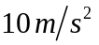。判断开关闭合后金属棒所受安培力的方向,并求出金属棒的质量。

25．(20分)一长木板置于粗糙水平地面上，木板左端放置一小物块，在木板右方有一墙壁，木板右端与墙壁的距离为4.5m，如图(a)所示。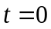时刻开始，小物块与木板一起以共同速度向右运动，直至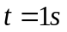时木板与墙壁碰撞(碰撞时间极短)。碰撞前后木板速度大小不变，方向相反；运动过程中小物块始终未离开木板。已知碰撞后1s时间内小物块的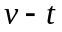图线如图(b)所示。木板的质量是小物块质量的15倍，重力加速度大小g取10m/s²。求
(1)木板与地面间的动摩擦因数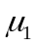及小物块与木板间的动摩擦因数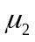；
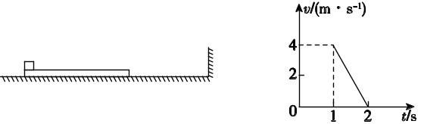
(2)木板的最小长度；
(3)木板右端离墙壁的最终距离。

35．【物理—选修3-5】（15分）
（1）（5分）在某次光电效应实验中，得到的遏制电压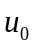与入射光的频率的关系如图所示，若该直线的斜率和截距分别为和，电子电荷量的绝对值为，则普朗克常量可表示为 ，所用材料的逸出功可表示为 。
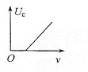
（2）（10分）如图，在足够长的光滑水平面上，物体A、B、C位于同一直线上，A位于B、C之间。A的质量为，B、C的质量都为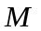，三者都处于静止状态，现使A以某一速度向右运动，求和之间满足什么条件才能使A只与B、C各发生一次碰撞。设物体间的碰撞都是弹性的。
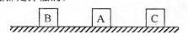

参考答案：14．D 15．B 16．A 17．C 18．D 19．AB 20．ACD 21．BD
22．(2)1.40 (4)7.9 1.4
23．(1)15 35 (2)300 3000 (3)c 闭合开关时，若电表指针偏转，则损坏的电阻是R₁；若电表指针不动，则损坏的电阻是R₂
24．【解析】 依题意，开关闭合后，电流方向从b到a，由左手定则可知，金属棒所受的安培力方向竖直向下．
开关断开时，两弹簧各自相对于其原长伸长为Δl₁＝0.5 cm.由胡克定律和力的平衡条件得 2kΔl₁＝mg①
式中，m为金属棒的质量，k是弹簧的劲度系数，g是重力加速度的大小．
开关闭合后，金属棒所受安培力的大小为 F＝IBL② 式中，I是回路电流，L是金属棒的长度．
两弹簧各自再伸长了Δl₂＝0.3 cm，由胡克定律和力的平衡条件得2k(Δl₁＋Δl₂)＝mg＋F③
由欧姆定律有E＝IR④ 式中，E是电池的电动势，R是电路总电阻．
联立①②③④式，并代入题给数据得 m＝0.01 kg⑤
25．[解析] (1)规定向右为正方向．木板与墙壁相碰前，小物块和木板一起向右做匀变速运动，设加速度为a₁，小物块和木板的质量分别为m和M，由牛顿第二定律有 －μ₁(m＋M)g＝(m＋M)a₁ ①
由图可知，木板与墙壁碰前瞬间的速度v₁＝4 m/s，由运动学公式得 v₁＝v₀＋a₁t₁② s₀＝v₀t₁＋a₁t③
式中，t₁＝1 s，s₀＝4.5 m是木板碰前的位移，v₀是小物块和木板开始运动时的速度．
联立①②③式和题给条件得 μ₁＝0.1④
在木板与墙壁碰撞后，木板以－v₁的初速度向左做匀变速运动，小物块以v₁的初速度向右做匀变速运动．设小物块的加速度为a₂，由牛顿第二定律有 －μ₂mg＝ma₂⑤
由图可知a₂＝⑥ 式中，t₂＝2 s，v₂＝0，联立⑤⑥式和题给条件得 μ₂＝0.4⑦
(2)设碰撞后木板的加速度为a₃，经过时间Δt，木板和小物块刚好具有共同速度v₃，由牛顿第二定律及运动学公式得 μ₂mg＋μ₁(M＋m)g＝Ma₃⑧ v₃＝－v₁＋a₃Δt⑨ v₃＝v₁＋a₂Δt⑩
碰撞后至木板和小物块刚好达到共同速度的过程中，木板运动的位移为 s₁＝Δt⑪
小物块运动的位移为 s₂＝Δt⑫ 小物块相对木板的位移为 Δs＝s₂－s₁⑬
联立⑥⑧⑨⑩⑪⑫⑬式，并代入数值得 Δs＝6.0 m⑭
因为运动过程中小物块没有脱离木板，所以木板的最小长度应为6.0 m.
(3)在小物块和木板具有共同速度后，两者向左做匀变速运动直至停止，设加速度为a₄，此过程中小物块和木板运动的位移为s₃.由牛顿第二定律及运动学公式得 μ₁(m＋M)g＝(m＋M)a₄⑮ 0－v＝2a₄s₃⑯
碰后木板运动的位移为s＝s₁＋s₃⑰ 联立⑥⑧⑨⑩⑪⑮⑯⑰式，并代入数值得 s＝－6.5 m⑱
木板右端离墙壁的最终距离为6.5 m.
35．(1)ek －eb
(2)【解析】A向右运动与C发生第一次碰撞，碰撞过程中，系统的动量守恒、机械能守恒．设速度方向向右为正，开始时A的速度为v₀，第一次碰撞后C的速度为v_{C1}，A的速度为v_{A1}.由动量守恒定律和机械能守恒定律得
mv₀＝mv_{A1}＋Mv_{C1}① mv＝mv＋Mv② 联立①②式得 v_{A1}＝v₀③ v_{C1}＝v₀④
如果m>M，第一次碰撞后，A与C速度同向，且A的速度小于C的速度，不可能与B发生碰撞；如果m＝M，第一次碰撞后，A停止，C以A碰前的速度向右运动，A不可能与B发生碰撞；所以只需考虑m<M的情况．
第一次碰撞后，A反向运动与B发生碰撞．设与B发生碰撞后，A的速度为v_{A2}，B的速度为v_{B1}，同样有
v_{A2}＝v_{A1}＝v₀⑤
根据题意，要求A只与B、C各发生一次碰撞，应有 v_{A2}≤v_{C1}⑥
联立④⑤⑥式得 m²＋4mM－M²≥0⑦
解得m≥(－2)M⑧
另一解m≤－(＋2)M舍去．所以，m和M应满足的条件为
(－2)M≤m<M⑨

